**Acesso Remoto a um Microcontrolador utilizando a Rede Pública de**

**Telefonia Celular**

**Anderson M. Camargo, Bruno S. Leal, Flavio Henrique F. Spedaletti**

**FAC-FITO, Osasco**

1. **Objetivos**

Controlar e monitorar remotamente equipamentos eletro-eletrônicos através de aparelhos celulares utilizando o protocolo SMS (Serviço de Mensagens Curtas) disponível na rede pública de telefonia celular.

1. **Materiais e Métodos**

De acordo com a Figura 1, a mensagem SMS, enviada por um usuário através de um aparelho celular, trafega pela rede GSM (*Global System for Mobile Communications*) através do Canal de Controle e é direcionada para o modem. Em seguida é encaminhada para o servidor por comunicação *BlueTooth*, que traduz as informações em bits e as envia para o microcontrolador através da porta serial.

Se o processo obtiver sucesso o equipamento eletro-eletrônico é acionado ou desativado (conforme comando contido no SMS) e automaticamente a aplicação desenvolvida no servidor envia uma mensagem de retorno ao celular remetente, confirmando a execução do comando. Caso o equipamento seja acionado ou desativado manualmente a aplicação contida no servidor reconhece que houve uma alteração de estado e envia uma mensagem SMS ao usuário administrador informando o ocorrido.

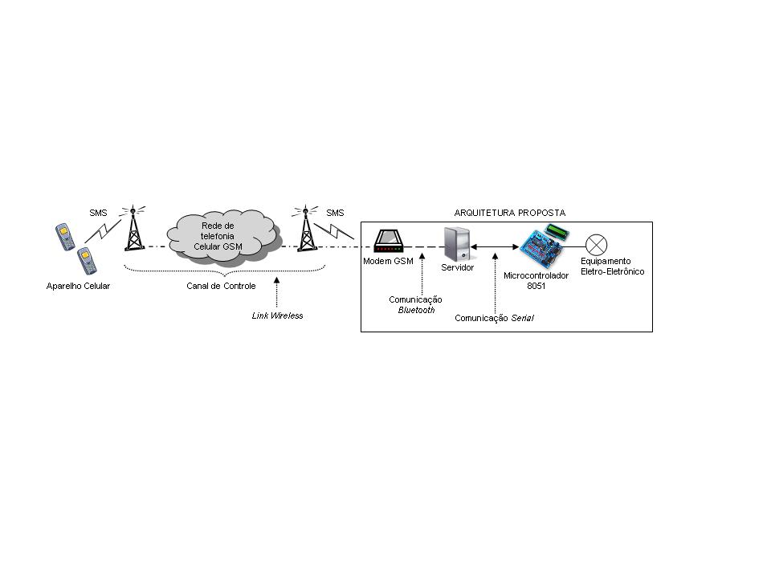

Figura 1: Arquitetura proposta

Foi utilizado um aparelho celular que dispõe da tecnologia SMS; a rede GSM, responsável pela comunicação entre operadoras de telefonia móvel; um modem GSM, cuja responsabilidade é receber os dados enviados pelo celular e encaminhá-los ao microcomputador (servidor) para o processamento na plataforma .Net, linguagem C# e um microcontrolador 8051, que cria uma interface de comunicação com o equipamento eletro-eletrônico.

1. **Resultados**

O Equipamento eletro-eletrônico utilizado neste trabalho foi acionado e desativado com sucesso de acordo com o comando contido na mensagem SMS e o retorno da execução foi enviado ao celular remetente conforme o esperado.

Ao acionar ou desativar manualmente o equipamento a aplicação enviou corretamente uma mensagem SMS ao usuário administrador informando que houve alteração de estado.

1. **Conclusões**

É possível acionar e desativar qualquer equipamento eletro-eletrônico através de um aparelho celular utilizando o protocolo SMS. Devido a essa praticidade podemos realizar o controle e o monitoramento destes em qualquer lugar, desde que se tenha disponível a rede de telefonia celular.

1. **Referências bibliográficas**

SVERZUT, José Umberto. REDES GSM, GPRS, EDGE e UMTS Evolução da terceira Geração (3G). Editora Erica, 2005.

HELD, Gilbert. Comunicação de Dados (Tradução da sexta edição). São Paulo: Editora Campus, 1999.

JUNIOR, Vidal Pereira da Silva. Aplicações Práticas do Microcontrolador 8051 - 11ª Edição. Editora Erica, 2003.